STUDSMATTAN ÄR ENDAST AVSEDD FÖR BOENDE
I DE RÖDA HUSEN!

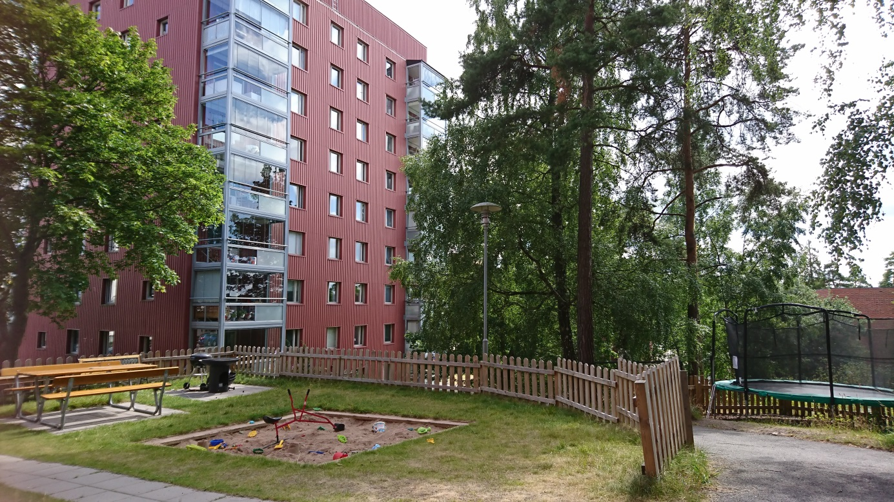

VÄNLIGEN LÄS REGLERNA!

